**联动的要点在于,如何触发下拉框的监听:**

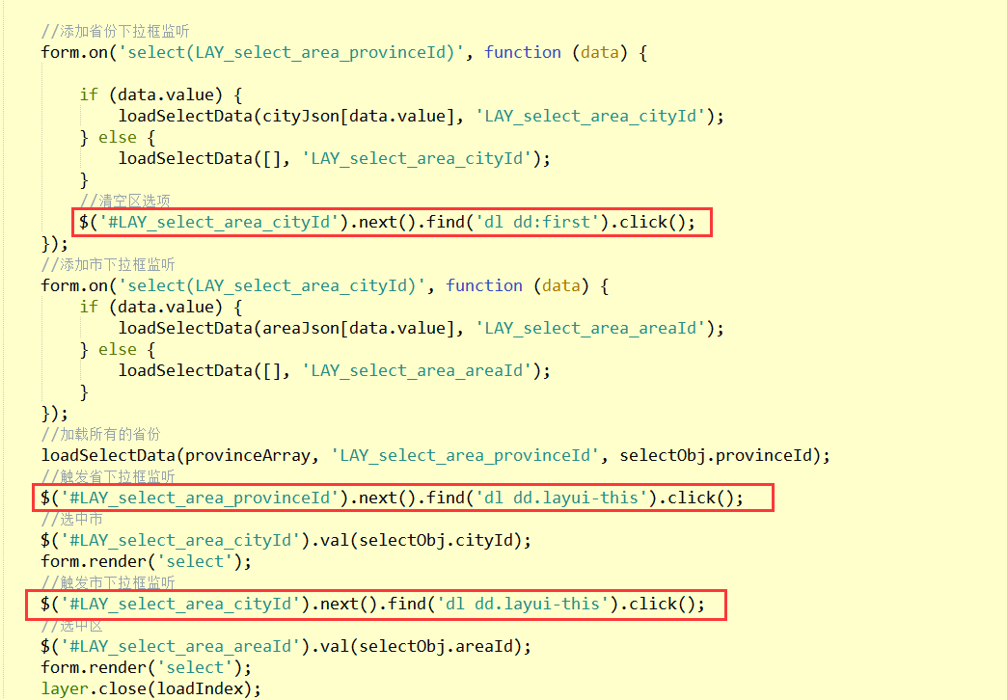

**下图中红色代码为JS主动触发下拉框监听,一定要记得哦.^_^**